TINJAUAN TEOLOGIS TENTANG PENGARUH KOMUNIKASI GURU PAK
TERHADAP KARAKTER KRISTIANI SISWA KELAS VII DI SMP NEGERI 3
BONGGAKARADENG, KABUPATEN TANA TORAJA

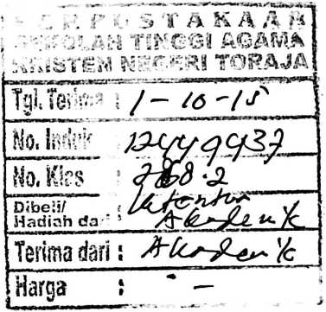
SKRIPSI
Diajukan Kepada Sekolah Tinggi Agama Kristen Negeri Untuk Memenuhi Sebagian Persyaratan
Guna Memperoleh Gelar Sarjana Pendidikan Agama Kristen (S.Pd.K)
SELPI KO’DONG
NIRM: 20103102

SEKOLAH TINGGI AGAMA KRISTEN NEGERI

(STAKN) TORAJA

2015

HALAMAN PERSETUJUAN
Judul Skripsi : Tinjauan Teologis Tentang Pengaruh Komunikas Guru
PAKi Terhadap Karakter Kristiani Siswa Kelas VH DI
SMP Negeri 3 Bonggakaradeng
Dipersiapkan Oleh:
Nama
: Selpi Ko’dong
Nirm
: 20103102
Jurusan
: Pendidikan Agama Kristen
Setelah melalui proses bimbingan dan pemeriksaan, maka dosen
pembimbing menyetujui bahwa skripsi ini telah memenuhi persyaratan dan layak
untuk dipertahankan dalam ujian skripsi di depan penguji skripsi Jurusan PAK
pada STAKN Toraja.
Mengkendek, 17 Juni 2015
Dosen Pembimbing
Pembimbing I
£<7 ~^{c}t~/
Dr. Selvianti, M.Th
NIP.197701172009012007
Oktayia
Tri Oktqyia\Silaban, M.Th
NIP.198110032008012009


Judul skripsi | : Suatu Tinjauan Teologis Tentang Pengaruh  Komunikas Guru PAK Terhadap Karakter  Kristiani Siswa Di SMP Negeri 3  Bonggakaradeng, Kelas VII, Kabupaten  Tana Toraja
Ditulis oleh | : Selpi Ko’dong
Nirm | : 20103102
Jurusan | : Pendidikan Agama Kristen
Dosen Pembimbing | : Dr. Selvianti, M.Th  Tri Oktovia H. Silaban, M.Th.

Telah dipertahankan oleh penulisnya di depan dewan penguji sarjana (SI)
Sekolah Tinggi Agama Kristen Negeri (STAKN) Toraja pada tanggal 29 Juni
2015, dinyatakan lulus dengan nilai B, dan di yudisium pada tanggal Oljuli
2015 dengan predikat kelulusan LULUS.
Mengkendek, 31 agustus 2015
Dewan Penguji
Penguji I,
Sanda Mongan, S.Th., M.Pd. K.
NIP. 198010162009012005
Penguji U,
Naomi Sftmpe. M.Th.
NIP. 197611232007012016
Panitia Ujian
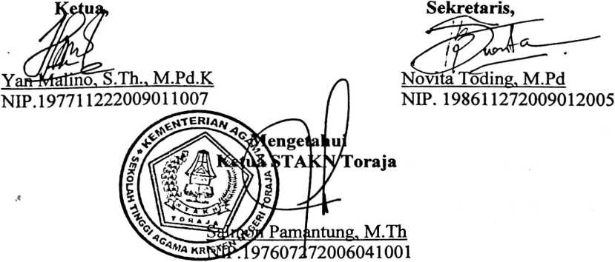
ABSTRAK
SELPI KO’DONG, Nirm: 20103129 menyusun skripsi dengan judul Suatu Tinjauan
Teologis Tentang Pengaruh Komunikasi Guru PAK terhadap karakter kristiani Siswa kelas
VII di SMP Negeri 3 Bonggakaradeng, Kabupaten Tana Toraja.
Tujuan penelitian ini dilakukan untuk mengetahui pengaruh komunikasi guru
pendidikan agama Kristen terhadap karakter kristiani siswa di SMP Negeri 3
Bonggakaradeng, kabupaten Tana toraja. Komunikasi merupakan sesuatu yang sangat
penting dalam kehidupan manusia karena tanpa komunikasi maka interaksi manusia dengan
sesamanya tidak akan berjalan dengan baik. Siswa adalah anak yang sedang belajar dan
sedang dalam pembentukan karakter kristiani, di sekolah guru agama Kristen adalah salah
satu guru yang harus berperan penting dalam membentuk karakter kristiani siswa.
Sekolah merupakan lembaga untuk belajar dan mengajar serta tempat menerima dan
memberikan pelajaran atau tempat memperoleh ilmu pengetahuan. Dalam hal ini komunikasi
merupakan hal yang sangat berperan penting. Namun sering dalam proses pendidikan di
sekolah terjadi hal-hal yang membuat siswa bosan dan kurang semangat dalam membentuk
karakter mereka khususnya karakter kristiani.
Dalam penelitian ini, penulis menggunakan penelitian kuantitatif dan cara
mendapatkan data yang diperoleh adalah membaca buku, observasi, serta menyebarkan
angket kepada responden-responden yaitu SMP Negeri 3 Bonggakaradeng kelas VII. Dengan
itu hasil penelitian ini menunjukkan bahwa komunikasi merupakan sarana untuk membentuk
karakter kristiani siswa.

